Международный Фестиваль «Звезды Нового Века» - 2019
Творческие проекты (11-14 лет)

Творческий проект на тему:
Декоративные цветы из ткани «Ромашки луговые»

Ценёва Александра, 12 лет

Руководитель работы
Коростелёва Любовь Григорьевна
Педагог-организатор
БОУ ДО «ЦТР и ГО», г.Тара
Содержание:

Введение 3-4
1. Основная часть
1.1.История возникновения искусственных цветов из ткани 5-8
1.2. «Язык цветов» 9-10
1.3.Ромашка - символ семьи и верности 11
1.4.Материалы, инструменты и приспособления 12-13
1.5.Технология выполнения проекта 14-15
1.6. Расчёт себестоимости 16
Заключение 17
Список литературы 18
Приложение 19-24

Введение
«Цветы, как люди, на добро щедры
И, щедро нежность людям отдавая,
Они цветут, сердца отогревая,
Как маленькие, тёплые костры…»
Ким Жанэ

Цветы во все времена привлекали внимание человека. Они удивляли, завораживали и радовали, ими украшали дома, улицы и одежду, им приписывались магические свойства и особый язык.
Цветы всегда приносят нам ощущение праздника или вообще свидетельствуют о каком-то событии, перемене в жизни, пусть даже незначительной. Они радуют нас своим цветом, формой и ароматом.
Присутствие цветов в нашей жизни даёт ощущение естественности, близости к природе, вызывает положительные эмоции [4].
К сожалению, как бы не были красивы живые цветы, их век короток, и срезанные для букета, через несколько дней они увядают, а вместе с этим исчезает и радужное настроение. Огорчает и то, что, срезая цветы, мы наносим вред окружающей среде. Поэтому во все времена люди старались продлить жизнь живых цветов, так или иначе подольше сохранить их красоту. Было придумано множество способов создания долговечных букетов: засушивание живых цветов, изготовление искусственных из бумаги, ткани, поделочных и драгоценных камней, металлов и пластмассы.
Первоначально изготовление цветов носило сакральный характер, это объясняется тем, что сначала цветами украшались храмы, но особенное значение придавалось, тем растениям, с которыми были связаны мифы различных народов. Постепенно значение цветов десакрализировалось и стало выполнять эстетическую функцию – служить украшением чего-либо.
Так цветами стали украшать причёски, одежду, интерьер, так как такое украшение создаёт атмосферу необычного, торжественного. Это большое искусство, со своими правилами и законами, которые позволяют добиваться максимального сходства, раскрывают природную красоту каждого цветка, подчёркивая его характерные детали и особенности [5].
Естественно, что искусственные цветы никоим образом не смогут целиком заменить живую природу, но всё же на сегодня это наилучшая альтернатива украшения интерьера.
В магазинах имеется множество разнообразных искусственных цветов, но я решила выполнить цветы своими руками ведь всем известно, что вещи, изготовленные своими руками, приносят в наш дом уют и теплоту. Чтобы достичь этого не всегда нужно затрачивать много средств.
Цель проекта — изучить технологию изготовления декоративных цветов из ткани, изготовить цветы из ткани.
Задачи
- Изучить литературу по теме проекта;
- Подготовить необходимые инструменты и материалы;
- Определиться с выбором цветов;
- Изготовить цветы.
Актуальность заключается в том, что сегодня очень востребованы цветы из ткани для оформления интерьера выполненные своими руками.
Межпредметные связи: биология, изобразительное искусство, технология.

1.Основная часть.
1.1.История возникновения искусственных цветов из ткани.
История возникновения искусственных цветов уходит корнями далекое прошлое. Первое появление искусственных цветов - III-II век до н.э.
Бытует мнение, что искусственные цветы подарил миру Древний Египет,они были известны египтянам еще в третьем тысячелетии до нашей эры, но есть и еще более ранние упоминания о появлении искусственных цветов, относящиеся к Древнему Китаю, здесь цветы изготавливали из шелка, золота, фарфора, а также из более простых материалов, таких как перья, глина и пергамент.
Мастера, занимающиеся изготовлением цветов пользовались заслуженным уважением и стремились в своей работе к точной передаче образа. Считалось, что лишь тот, кто постиг душу цветка, может передать его образ, свято оберегая свои секреты, они передавали их лишь самым достойным.
Чуть позже, гречанки на своих туалетах носили цветы, изготовленные из папирусного шелка. Этот милый аксессуар служил для женщины своеобразным резервуаром для ароматических масел.
Монахи средневековой Европы, в основном в Италии и Испании, изготавливали искусственные цветы в монастырях для потребностей храмов; во Франции это искусство стало светским, там возникают большие центры ручного производства (Париж, Лион).
Мастера обладали секретами уникального ремесла – изготовления искусственных цветов из шелка, воска и бумаги, которые использовались как для украшения убранства монастырей и храмов, так и для статуй святых. Самыми востребованными в то время считались розы, лилии и незабудки.
Классическая школа изготовления цветов из ткани начинает свой отсчет с 1655 года. Именно в этом году доминиканские монахи впервые стали применять желатин в цветочном ремесле, пропитка ткани горячим желатином стала настоящей революцией в искусстве создания цветов. До этого момента цветы из ткани в Европе изготовляли путем скручивания ленты в клубок или в виде плоских розеток, украшая ими волосы и дамские туалеты. Ленточные розетки обычно скрывали в себе маленькие стеклянные резервуары для духов и парфюмерных масел.
К концу XVIII века Италия, Франция, Богемия, Саксония и Швейцария становятся основными поставщиками искусственных цветов, появляются новации в искусстве изготовления цветов из ткани: специализированные инструменты, новые технологии окрашивания тканей. На весь XIX век искусственные цветы прочно закрепляются на корсажах, юбках, шляпках, веерах, зонтиках, лацканах пиджаков великосветских дам и господ.
В России искусственные цветы появляются в конце XVIII – начале XIX веков, их привозят вместе с парижскими туалетами и продают за золото наряду с ювелирными украшениями.
С этого времени изготовление искусственных цветов становится популярным видом рукоделия в России, чуть позже появляются специальные школы рукоделия, ремесел и изящных работ, но только в 1894 году в Санкт-Петербурге появляется первое полное руководство на русском языке по изготовлению искусственных цветов из ткани, воска, бумаги и кожи, которое дает возможность всем желающим научиться этому изящному виду искусства.
К началу XX века в России появляется несколько сотен мастерских, занимающихся изготовлением искусственных цветов. Из Франции и Германии приезжают первые мастерицы, чтобы давать уроки изящного рукоделия в профессиональных школах и в женских учебных заведениях.
На протяжении всего XX века в России мода на искусственные цветы то затухала, то с новой силой начиналась вновь. К периодам расцвета моды на искусственные цветы относятся конец 40-х, 50-е и 80-е года двадцатого столетия, в эти периоды помимо цветов, являющихся свадебными аксессуарами, появлялось огромное количество искусственных цветов на прилавках магазинов.
В настоящее время некогда забытое искусство цветоделия в России и в мире обретает все большую популярность и обрастает огромной армией поклонников, выходя из области хобби для себя на профессиональную арену [6].
Первые искусственные цветы лишь отдаленно были похожи на настоящие растения. И лишь благодаря новым технологиям производства и современному оборудованию в конце второго тысячелетия нашей эры удалось достичь практически идентичной схожести искусственных растений с их природными аналогами. После этого искусственные деревья и искусственные цветы стали массово применяться дизайнерами с целью декорирования интерьера помещений. Первые искусственные растения, которые использовались для составления композиций, были, как правило, бумажными. Ощутимый шаг вперёд в производстве искусственных цветов и искусственных деревьев был сделан около сорока лет назад. Именно тогда, благодаря производителям искусственных растений из Юго-Восточной Азии, мир узнал, что такое пластмассовые искусственные цветы. Стоимость их была невелика, и их часто использовали в виде подарка, но для стильных и дорогих цветочных аранжировок они были слишком грубоваты. Такое массовое производство, печально известное своим ужасным качеством, отрицательно сказалось на имидже искусственных растений, и спрос покупателей на искусственные цветы и искусственные деревья был невелик.
На сегодня репутация искусственных растений полностью реабилитирована. В продаже появилась масса искусственных цветов и искусственных деревьев, которые поражают своей красотой и внешним сходством с оригиналами. С течением времени мода на искусственные растения из пластмассы осталась в далёком прошлом. Сегодня их заменили искусственные деревья и искусственные цветы из пергамента, полиэстера, органзы, латекса и натурального шёлка. Они практически идентичны натуральным и то, что это неживая флора, становиться понятно только при ближайшем тщательном изучении растения.
Благодаря такой схожести украшение искусственными цветами и деревьями всё больше вытесняют из помещений свои природные аналоги. И это не удивительно. Ведь искусственные растения не требуют ежедневного ухода, не болеют, их не нужно пересаживать, удобрять и поливать.
Современные разработки в производстве и новейшие технологии позволяют создать абсолютно безопасные для окружающей среды и экологически чистые искусственные растения, что совершенно исключает возможное отрицательное воздействие на здоровье человека. Помещения, украшенные искусственными цветами и искусственными деревьями неопасны и для домашних любимцев: кошек, собак, кроликов и других питомцев. Качество искусственных композиций сегодня, благодаря использованию современных технологий, выше всяких похвал. Благодаря всем этим моментам, искусственные цветы пользуются в настоящее время огромным успехом. Они уже прочно вошли в нашу повседневную жизнь и стали неотъемлемым элементом интерьера помещений [7].

1.2. «Язык цветов».
С каждым цветком издревле связывается определенное понятие. Есть мнение, что язык цветов родился в XVIII веке и долгое время был языком влюбленных, на котором передавались тайные послания. В России язык цветов стал известен под персидским названием «селам» - приветствие. «Селам, или язык цветов» - так называлась книга, написанная поэтом Д.П. Ознобишиным в 1830 году, которая рассказывала примерно о четырех сотнях растений. Каждому из них соответствовало, во-первых, символическое значение, а во-вторых, реплика в разговоре на цветочном языке. Название книги пошло от восточной науки «Селам», где умение расшифровывать значение цветка было приближено к искусству. Традиционно цветам приписываются определённые значения.
Язык цветов только на первый взгляд кажется простым, но это не так. У разных народов один и тот же цветок может толковаться по-разному и подчас иметь кардинально противоположное значение.
Мы приведём примеры толкования лишь несколько наиболее распространённых и известных нам цветов.
Анютины глазки — веселье, развлечение.
Астра — символ изящества, изысканности. В Китае астра означает точность.
Василек — деликатность, изящество, простота, веселость и верность.
Водяная лилия (кувшинка) — красноречие, убедительность, искренность.
Вьюнок — означает красоту.
Гвоздика — любовь, очарование, увлечение, честь и свобода, верность.
Гвоздика (белая) — пожелание удачи и успеха во всем.
Гвоздика (красная) — победа, успех, лидерство.
Георгин — каприз, непостоянство.
Гортензия — скромность, искренность, надежда.
Дельфиниум — скромность.
Жасмин — чувственность, женственность, элегантность и привлекательность.
Клевер — ожидание, плодородие, домовитость.
Колокольчик — постоянство, смирение, покорность.
Крокус — радость, веселье, возрождение, свежесть чувств.
Лаванда — восхищение, одиночество.
Лен — семейный символ.
Лилия (белая) — чистота, величественность, благородство.
Лилия (желтая) — благодарность, экстравагантность, яркость, легкомысленность.
Львиный Зев — сила, хитрость, обман, лесть, снисходительность.
Мак (обычный) — воображение, забвение, вечный сон, мечтательность, молодость, общительность.
Маргаритка — чистота.
Мимоза — чувствительность, застенчивость.
Нарцисс — рыцарство.
Незабудка — верность.
Ноготки — печаль.
Орхидея — нежность, утонченность.
Подснежник — надежда, нежность, молодость.
Подсолнух — гордость, но также преклонение.
Роза (красная и белая вместе) — единство, нежность.
Ромашка — юность, романтичность, радость, семья, верность.
Тюльпан — слава, гордость.
Фиалка — достоинство, скромность [10].
Данная информация может пригодиться при выборе цветов, которые будем изготавливать.

1.3.Ромашка - символ семьи и верности.
Ромашка - самый жизнерадостный и жизнеутверждающий полевой цветок, который символизирует чистоту, искренность, а также русскую природу и теплое лето [9].
Эти скромные простые цветы можно встретить повсюду: в лугах и лесах, по берегам рек и вдоль дорог. Ромашка любима в народе за красоту и волшебные свойства. Недаром ее называют в числе символов нашей страны.
В народе её обычно называют эпитетом «полевая», «народная», «скромная». Без ромашки не обойтись сплетая венок, собирая букет цветов.
Ромашек существует огромное множество, разница в размерах цветка, лепестков, оттенков. Разные название ромашек: кавказская, римская, итальянская, немецкая, персидская и еще множество других названий, которые даже сложно перечислить. Всего насчитывается около 400 видов, треть из которых обитает в средней полосе России, цветёт с мая до конца августа, радуя своим видом. Букеты из ромашек и венки делали еще в древней Руси. К ромашке всегда относились с уважением и любовью!
Поэтому мы выбрали именно этот цветок для своего творческого проекта.

1.4.Материалы, инструменты и приспособления.
Основные (текстильные) материалы.
Для изготовления декоративных цветов из ткани подходят ткани из натурального шёлка (туаль, крепдешин, шифон, атлас,креп-сатин). Пригоден для цветов вискозный и ацетатный шёлк. Из хлопчатобумажных тканей можно рекомендовать тонкий батист.
Для изготовления цветов обычно используют обрезки материалов, оставшихся от шитья, что сэкономит бюджет.
Прикладные материалы.
Проволока. Для стебельков цветов лучше всего подходит мягкая медная проволока. Толщина её для крупных цветов должна быть примерно 1 мм, а для мелких -меньше.
Бумага. Для обвивки проволочных стеблей необходима цветная бумага. Она должна быть тонкой, но прочной (креповая, папиросная, гофрированная)
Прочие материалы:
Манная крупа, для изготовления сердцевинки.
Подсобные материалы:
Клей.Поливинилацетатные клеи ПВА и ПВА-М.
Инструменты и приспособления:
Нагреваемые металлические инструменты
Такие инструменты предназначены для придания деталям цветов определённой формы. Нагревать их будем на электрической плитке закрытого типа.
Бульки.Это шарики разных размеров, закреплённые на стержнях.
Ножи.Ножи в зависимости от числа лезвий могут быть двойными, тройными или одинарными.
Шпатель. Пластина с закруглённым краем.
Ненагреваемые металлические инструменты:
Ножницы.Необходимо иметь две пары ножниц: одни небольшие и острые для вырезания деталей цветков, другие большие для разрезания кусков проволоки.
Шило.Служит для прокалывания отверстий в центре лепестковых венчиков. Оно должно быть прямым треугольного или круглого сечения.
Неметаллические инструменты и приспособления.
Подушки.Формирование лепестков и листьев цветов горячими металлическими инструментами выполняют на резиновых подушках.
Так же необходимо иметь мягкую поролоновую подушку.
Подушки должны быть в чехлах из белой хлопчатобумажной ткани.
Желатин пищевой. Для крахмаления ткани [3].

1.5.Технология выполнения проекта.
Перед тем как приступать к изготовлению цветов повторяем правила техники безопасности при работе с ножницами, клеем, шилом и нагревательными электрическими приборами.
Правила безопасной работы с ножницами.
1. Соблюдай порядок на своем рабочем месте.
2. Перед работой проверь исправность инструментов.
3. Не работай ножницами с ослабленным креплением.
4. Работай только исправным инструментом: хорошо отрегулированными и заточенными ножницами.
5. Работай ножницами только на своем рабочем месте.
6. Следи за движением лезвий во время работы.
7. Ножницы клади кольцами к себе.
8. Подавай ножницы кольцами вперед.
9. Не оставляй ножницы открытыми.
10. Храни ножницы в чехле лезвиями вниз.
Правила безопасной работы с клеем.
1. При работе с клеем пользуйся кисточкой.
2. Бери то количество клея, которое требуется для выполнения работы на данном этапе.
3. Излишки клея убирай мягкой тряпочкой или салфеткой, осторожно прижимая ее.
4. Кисточку и руки после работы хорошо вымой с мылом.
Правила безопасной работы с шилом.
1. Храни инструмент в безопасном месте.
2. Работай шилом только на подкладной доске.
3. Делай прокол, вращая ручку шила вправо и влево.
4. Будь внимателен! Не порань руку, держащую картон или любой другой материал.
5. После работы убери шило в коробку.
Правила безопасной работы с электрической плиткой.
1.Включать электроприбор может только педагог.
2.Нельзя прикасаться руками к нагревательному элементу.
3.Нельзя перегревать электроприбор.
4.При выполнении работ на электроприборе быть внимательным не отвлекаться, не оставлять прибор без внимания.
5.По окончании работы педагог выключает электроприбор.
Подготовив всё необходимое, приступаем к изготовлению цветов.
Изучив технологию изготовления различных цветов мы узнали, что ромашка относительно несложный цветок.
Для нашего проекта мы решили сделать 17 цветков.
Каждый цветок состоит из следующих элементов:сердевинки-подушечки, двух лепестковых кругов белого цвета диаметром по 50 мм и одного круга чашелистиков диаметром 22 мм. Листья вырезают из ткани зелёного цвета.
Технологическую карту изготовления ромашек из ткани см. в Приложении1.

1.6.Расчёт себестоимости.

Наименование материала | Количество | Стоимость за единицу | Итого цена
Ткань | Обрезки по 5-10 см | - | -
Гофрированная бумага зелёного цвета | 1уп. | 1*40рублей | 40руб.
Расходы на электроэнергию | 2 часа | 4кВт*3,92=12,78р | 12,78руб.
Клей ПВА | 1 шт. | 42 рубля | 42руб.
Проволока | 12м | была в наличие | -
ИТОГО |  |  | 94р78к

Таким образом, мои расходы на изготовление изделия составили 94руб.78 коп. Свой труд я бы оценила в 500 рублей, ведь изделия, выполненные своими руками очень востребованы в современном мире.
В среднем работа над изделием составила около двух недель.

Заключение
Я очень довольна результатами своего труда. У меня получился красивый букет ромашек из ткани. Он выполнен из обрезков ткани и обошёлся недорого для бюджета моей семьи. Мой букет займёт достойное место в моей комнате и будет украшать мой дом.
Цель моего творческого проекта достигнута.
Я первый раз выполняла работу в данной технике, мне очень понравилось, хотя и немного сложно было работать с горячими инструментами, но я справилась! Букет получился очень нежным и красивым.
Перспективы работы: мой первый опыт изготовления цветов я считаю, оказался успешным. Я с удовольствием изготовлю другие, более сложные в изготовлении цветы. Полученные знания и навыки пригодятся мне в творчестве, а в будущем это может стать моей профессиональной деятельностью, ведь изделия, выполненные своими руками, будут всегда востребованы.

Список литературы:
Книги одного автора:
1.Горяева Н.А. «Декоративно-прикладное искусство в жизни человека» Москва «Просвещение», 2012.-216с.
2.Евстратова Л.М.Декоративные цветы из бисера, ткани, шерсти, кожи, перьев. -М.: Изд-во Эксмо,2004.-160с.
3.Козинкина Е.А.Цветы из ткани. - М.:Легпромбытиздат,1990.-184с.
4.Малахова Е.Изготовление искусственных цветов.Серия «Учебный курс».Ростов н/Д.: «Феникс»,2000.-320с.
5.Сокол И.А.Мастерица.-М.:ООО «Издательство АСТ»;Харьков: «Фолио»,2001.-431с.
Электронные ресурсы:
6.Искусственные цветы: история возникновения. Доступ через:https://www.livemaster.ru/topic/70857-iskusstvennye-tsvety-istoriya-vozniknoveniya
7.История возникновения искусственных цветов.Доступ через:
https://treez.ru/articles/istoriya-vozniknoveniya-iskusstvennih-cvetov.html
8.Статьи о цветах.Ромашка. Доступ через: http://tyum-pravda.ru/obshestvo-main/20848-tsvetok-lyubvi-i-simvol-rossii
9.Цветок Любви и символ России. Доступ через: http://tyum-pravda.ru/obshestvo-main/20848-tsvetok-lyubvi-i-simvol-rossii
10.Язык цветов.Что означают цветы.Доступ через:
http://flowerindustry.ru/stati/vse-o-cvetah/jazyk-cvetov-chto-oznachayut-cvety.html
11.Фото из личного архива.

Приложение 1.
Технологическая карта изготовления ромашек из ткани
№ п/п | Описание операции | Графическое изображение | Оборудование, инструменты, приспособления
1 | Изготовление сердцевинок.  Смазать кремом для рук пустые ячейки от таблеток соответствующего диаметра. | 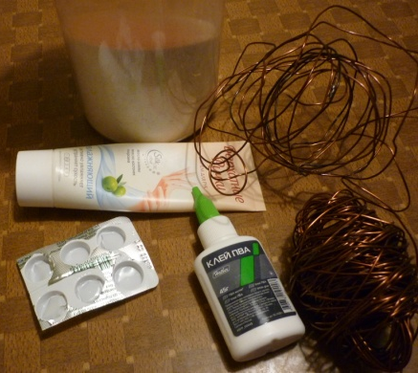 | Крем для рук, ячейки от таблеток.
2 | Замесить «тесто» из манной крупы и клея. | 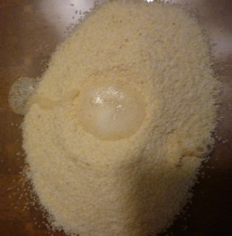 | Манная крупа,клей ПВА
3 | Плотно заполнить «тестом» ячейки. | 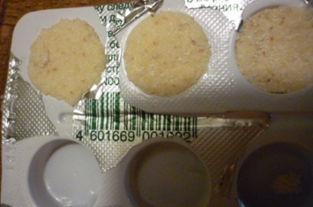 | Манная крупа, клей ПВА, ячейки от таблеток.
4 | Отрезаем проволоку размером 45 см, кончик загибаем и вставляем в центр «теста». | 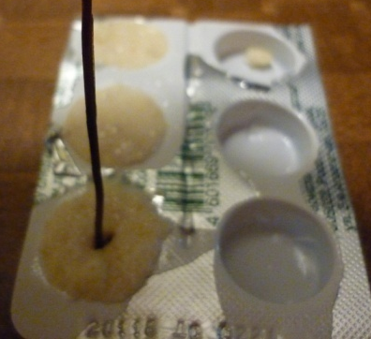 | Проволока.
5 | Когда «тесто» подсохнет аккуратно достаём из ячеек сердцевинки, удаляем излишки, если есть по краям.  В серединке обратным концом кисточки делаем небольшое углубление. |  | Манная крупа, клей ПВА.
6 | Обмакиваем сердцевинку в клей, а затем в манную крупу. Даём хорошо просохнуть. |  | Манная крупа, клей ПВА.
7 | Красим сердцевинки жёлтой акриловой краской |  | Акриловаяжёлтая краска
8 | Из плотной бумаги делаем выкройки: лепестковый круг, чашелистики, листья. |  | Плотная белая бумага, карандаш простой, ножницы.
9 | Крахмалим кусочки ткани белого и зелёного цвета | 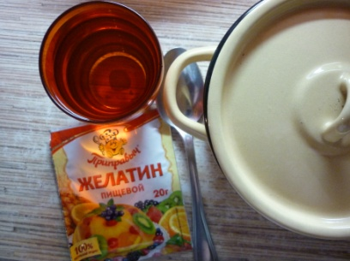  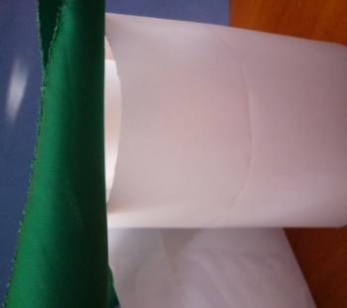 | Желатин пищевой 1 пачка, вода, кастрюлька эмалированная.
10 | Обводим выкройки лепестковых кругов 35 шт. |  | Ткань, карандаш, выкройка лепесткового круга
11 | Вырезаем венчики (лепестковые круги) | 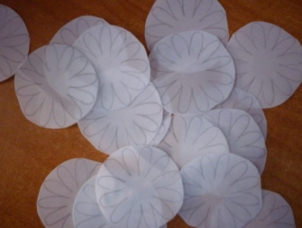  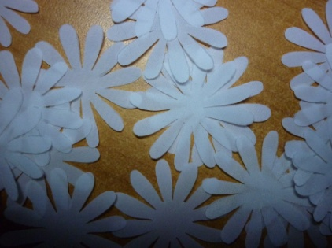 | Ножницы
12 | Обводим выкройку листьев на зелёной ткани  По 5 на каждый цветок. | 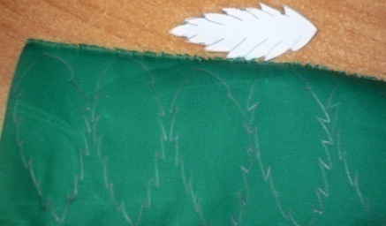 | Ножницы, ткань
13 | Вырезаем листья | 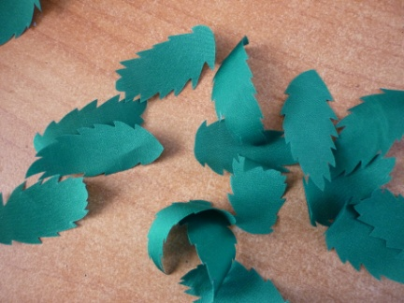 | Ножницы
14 | Обводим выкройку чашелистиков | 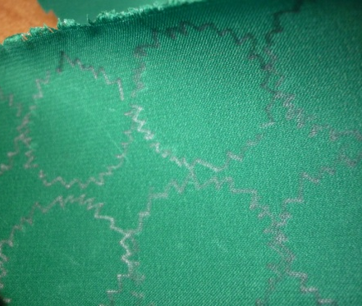 | Ножницы, ткань
15 | Вырезаем чашелистики | 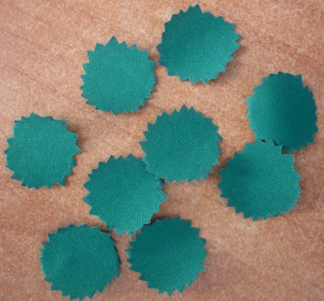 | Ножницы
16 | 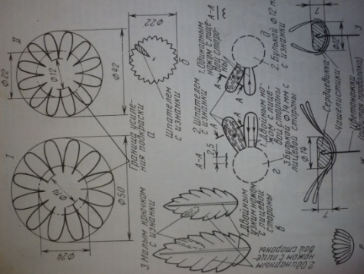  Гофрируем венчики по схеме, горячими инструментами | 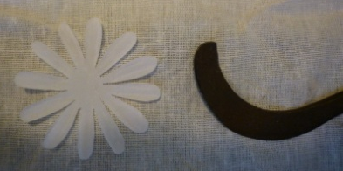  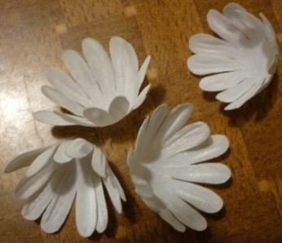 | 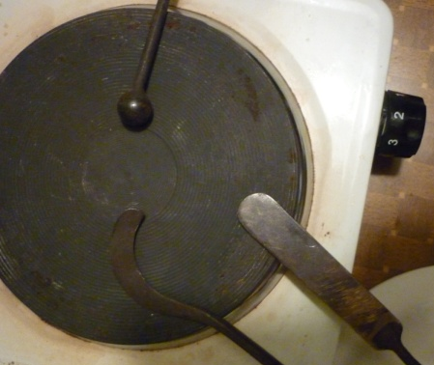  Плитка электрическая,шпатель, нож, маленькая булька,твёрдая и поролоновая подушка
17 | Гофрируем листья |  | Плитка,шпатель,нож, твёрдая подушка
18 | Гофрируем чашелистики |  | Плитка, шпатель,булька,полутвёрдая подушка
19 | В середине венчика шилом делаем прокол, надеваем на стебель- проволоку.Смазываем нижнюю часть сердцевинки клеем, приклеиваем лепестковый круг. Второй лепестковый круг приклеиваем к первому таким образом, что бы его лепестки расположились междулепестками первого круга. | 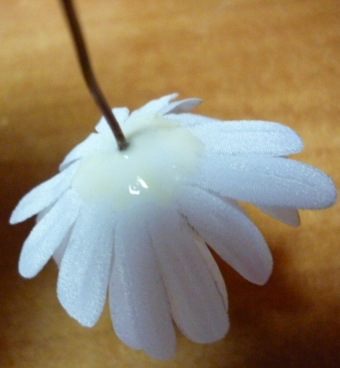  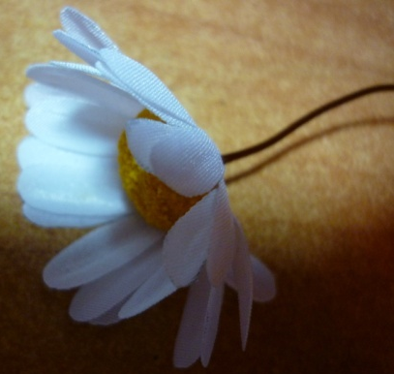 | Шило,клей
20 | Надеваем чашелистики, предварительно в центре сделав прокол шилом. | 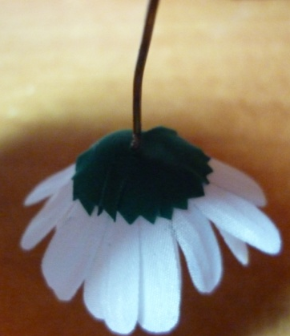 | Шило, клей
21 | Обматываем зелёной бумагой стебельки -проволоку для листьев, длиной 5 см |  | Проволока, клей, гофрированная бумага зелёного цвета
22 | Приклеиваем листья к стебелькам |  | Клей
23 | Обматываем стебель цветканачиная сверху зелёной бумагой прикрепляя сразу листья на стебельках. | 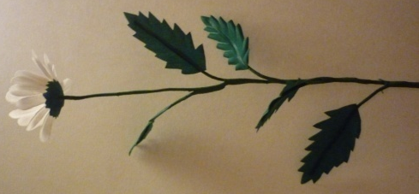 | Клей, гофрированная бумага зелёного цвета
24 | Букет готов | 